2017. június
Látogass el a Kreatív Európa Iroda megújult honlapjára és kövess minket Facebookon és Twitteren is!
media.kreativeuropa.hu
Hírek:

27 koprodukció támogatásáról döntött az Eurimages

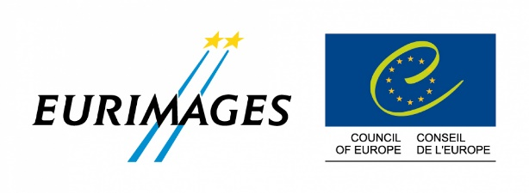
2017. június 19 és 23. között, az Európa Tanács Eurimages igazgatótanácsának 147. találkozóján 25 játékfilmes, 1 dokumentumfilmes, valamint 1 animációs projekt támogatásáról született döntés. A támogatás összege 7.104.430 euró.
Nyertes projektek:
The Beast in the Jungle - Clara Van Gool
(Hollandia, Luxemburg)
A Woman at War – Benedikt Erlingsson
(Franciaország, Izland)
Asghar Farhadi's Spanish Project – Asghar Farhadi
(Franciaország, Spanyolország, Olaszország)
The Man Who Surprised Everyone - Natalya Merkulova, Alexey Chupov
(Oroszország, Észtország, Franciaország)
The Guest - Duccio Chiarini
(Olaszország, Svájc)
Is This What You Were Born For? - Radu Jude
(Románia, Csehország, Franciaország, Bulgária)
Jade - Sacha Polak
(Hollandia, Belgium, Írország)
Motherland - Tomas Vengris
(Litvánia, Lettország)
The Magic Quill- Marek Najbrt
(Csehország, Szlovákia)
Alice T. - Radu Muntean
(Románia, Svédország)
History of Love - Sonja Prosenc
(Szlovénia, Olaszország, Norvégia)
Dogman - Matteo Garrone
(Olaszország, Franciaország)
Gomera - Corneliu Porumboiu
(Románia, Spanyolország, Franciaország)
Caravan - Sebastian Schipper
(Németország, Franciaország)
1999 (Wish you were here) - Samara Chadwick
(Kanada, Svájc) Dokumentumfilm
The DB Campaign - Dana Budisavljevic
(Horvátország, Szlovénia, Szerbia)
The Last Ones - Veiko Õunpuu
(Észtország, Finnország)
The Humorist - Michael Idov
(Oroszország, Lettország)
The Tree of Blood - Julio Medem
(Spanyolország, Franciaország)
Sibel - Çagla Zencirci, Guillaume Giovanetti
(Franciaország, Németország, Törökország)
Cook, Fuck, Kill - Mira Fornay
(Csehország, Szlovákia)
Buñuel in the Labyrinth of the Turtles - Salvador Simó
(Spanyolország, Hollandia) Animáció
Stupid Young Heart - Selma Vilhunen
(Finnország, Hollandia, Svédország)
Border - Ali Abbasi
(Svédország, Dánia)
Daughter of Mine - Laura Bispuri
(Olaszország, Svájc, Németország)
Yuli - Iciar Bollain
(Spanylország, Kuba, Németország, Egyesült Királyság, Franciaország)
Animas. The Other Side - Jose f. Ortuño, Laura Alvea
(Spanyolország, Belgium)
A forgalmazás támogatási program keretében (marketing és népszerűsítés) 24 forgalmazó kapott támogatást, összesen 777 252 euró értékben.
A filmszínház támogatás keretében 57 mozi részesült támogatásban, melynek összege 541 716 euró.
Az Eurimages hálózat továbbá 8 mozival bővült, így jelenleg 66 tagja van.
Az EURIMAGES 1988-as létrejötte óta 1862 európai koprodukciót támogatott, összesen 553 millió euró értékben.
MNF Sajtóközlemény - A Filmalap folytatja a fiatal filmeseket támogató programját

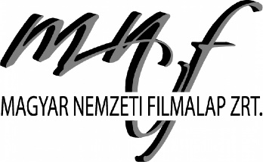
A Filmalap ismét meghirdeti a pályakezdő rendezők első egészestés animációs, dokumentum- vagy játékfilmje elkészítését támogató pályázatát, az Inkubátor Programot. A két évvel ezelőtt indított kezdeményezés célja, hogy támogassa a fiatal filmesek innovatív, kísérletező alkotói bemutatkozását. Az idei évben újítás, hogy 10 pályázó részesül forgatókönyv-fejlesztési támogatásban a mentorok és a Filmalap fejlesztői csapatának közreműködésével.
A jelentkezés határideje:
2017. szeptember 1.
Az Inkubátor Programra diplomás, de egész estés mozifilmet még be nem mutatott elsőfilmes rendezők jelentkezhetnek, és azok a direktorok is, akik rövidfilmjükkel nemzetközi filmfesztiválokon szerepeltek. Filmötlettel (treatment) és rövid szinopszissal lehet jelentkezni szeptember 1-ig a Filmalap honlapján közzétett pályázati kiírás szerint.
A beérkezett pályázatok közül a döntőbe a szakmai mentorok alkotta zsűri október 1-ig legfeljebb 10 filmtervet választ ki, melyek pályázati úton idén először mind részesülnek a Filmalap 2 millió forint értékű forgatókönyv-fejlesztési támogatásban a mentorok és a Filmalap fejlesztői csapatának közreműködésével. Októbertől öt hónap áll az alkotók rendelkezésre a forgatókönyvek elkészítésére, majd a döntősök a március végi Pitch Fórumon mérettetnek meg a szakmai közönség előtt. Az újítás célja, hogy az alkotók a Pitch Fórumon már forgatókönyvvel rendelkező filmterveket prezentáljanak, így a projektek bemutatása már komolyabb előkészítés után történik. A 10 filmterv közül végül legfeljebb hármat a zsűri és további kettőt a meghívott közönség (rendezők, producerek, kritikusok, filmes szakemberek) választ majd ki.
A kiválasztott filmek gyártására pályázati után a játékfilmeknél 60 millió, a dokumentumfilmeknél 20 millió, az animációs filmeknél pedig 80 millió forintig nyújt támogatást az Inkubátor Program továbbra is. A fiatal alkotók emellett a filmkészítés során igénybe vehetik a Filmalap szakmai támogatását.
Az Inkubátor Program első nyertesei már nekiláttak filmjük megvalósításának.
Vékes Csaba már leforgatta Hetedik alabárdos című vígjátékát, amelynek főhőse egy vidéki színházban mellőzött csoportos szereplő, Szilágyi Zsófia Egy nap című hiperrealista filmjét és Csuja László egy magának csecsemőt lopó magányos nőről szóló Virágvölgy című road movie-ját. Jelenleg is forog Zurbó Dorottya Hat könnyű lecke című dokumentumfilmje, egy Magyarországra került szomáliai menekült lány hétköznapi küzdelmeiről. Bánóczki Tibor és Szabó Sarolta Műanyag égbolt című sci-fi animációja is készül, amely egy olyan jövőben játszódik, ahol a Föld növény- és állatvilágának teljes pusztulása után a tudósok egy hihetetlenül tápláló, ám emberi húsból táplálkozó növényt kísérleteznek ki.
Bővebben a pályázatról: http://mnf.hu/hu/palyazatok

Így támogatja a Kreatív Európa program a kreativitás és a készségek fejlesztését az audiovizuális szektorban
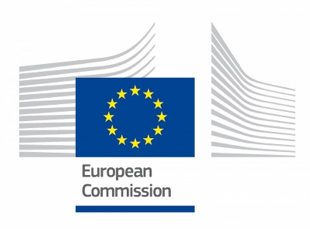
Tanulmány készült a Kreatív Európa MEDIA által támogatott képzési programok sikerességéről. A jelentés arra az elemzésre épül, amely feltárja a szektor készség-igényeit, bemutatja a képzések hatását és relevanciáját, valamint az európai hozzáadott értékeket. Az elemzésből kiderül, hogy a képzések a filmes szakemberek számára egyedülálló, nagyra értékelt és hatásos megközelítést alkalmaznak. A tanulmány stratégiai és működési ajánlásokat is tesz a jövő képzési programjai számára.
További információ és a tanulmány itt érhető el.

Új pályázat: Európai kulturális televíziós tartalmak feliratozása

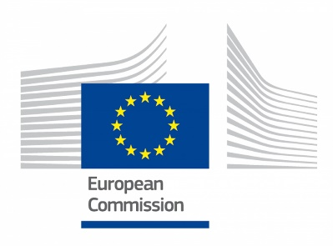
Az Európai Bizottság, a Digital Single Market stratégia keretében új pályázatot írt ki, Európai kulturális televíziós tartalmak feliratozása címmel.
A pályázati felhívás teljes dokumentációja itt érhető el.

Képzési lehetőségek Európában

TFL – SeriesLab
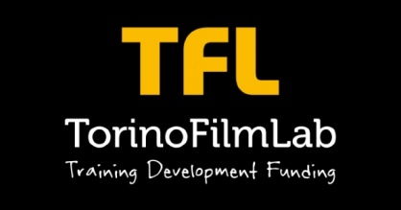
A TFL SeriesLab egy öthónapos televíziós sorozat-fejlesztő kurzus.
Jelentkezési határidő:
2017. augusztus 1.
Kinek szól?
Forgatókönyvíróknak
A program leírása:
A tréning során forgatókönyvírói csapatok kapnak lehetőséget innovatív, magas színvonalú televíziós sorozat fejlesztésre, a gyártás-előkészítés korai fázisában. A 2. SeriesLab 2017 december és 2018 április között kerül megrendezésre.
A képzés 3 négynapos helyi és 2 online workshopból áll. A 9 kiválasztott projekt alkotói magasan képzett oktatók jelenlétében tekintik át a televíziós sorozat elkészítésének teljes folyamatát, végül a Series Mania Co-Production Forumon prezentálják azt.
További információ

Az EDN aktuális képzései
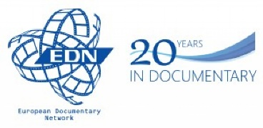
The EDN Outreach and Distribution Workshop
Háromnapos intenzív projekt-központú workshop, ahol a részt vevő producerek és rendezők megismerkedhetnek a dokumentumfilm-készítéshez, forgalmazáshoz és értékesítéshez szükséges eszközökkel és mechanizmusokkal.
EDN DOCpro Workshop
Kétlépcsős képzés produceri képzés, amely a cégstratégia kialakítására fókuszál. A program csoportos, majd online, egyéni képzésből áll.
EDN Online Doc Series Workshop
Kétnapos workshop rendezők és producerek számára. A résztvevőknek olyan dokumentumfilmes projekttel kell rendelkezniük, amely magában rejti a sorozattá fejlesztés lehetőségét. A workshop egy esettanulmány elemzésére épül.
További információk

Általános tudnivalók a Kreatív Európa pályázatokról:
A Kreatív Európa program keretében minden pályázatot online kell beküldeni egy úgynevezett eFormon, azaz elektronikus jelentkezési lapon keresztül. A pályázás első lépéseként regisztrálni kell a pályázó céget az alábbi portálon, hogy létrehozzuk a cég saját EU Login (korábbi nevén ECAS) hozzáférését:
https://ec.europa.eu/education/participants/portal/desktop/en/home.html
Az EU Login account létrehozása után regisztrálnunk kell a pályázó céget néhány egyszerű lépésben a következő oldalon:
https://webgate.ec.europa.eu/cas/eim/external/register.cgi
A regisztrációs folyamat végén a pályázó kap egy úgynevezett PIC személyi azonosítókódot, aminek segítségével hozzáférhetünk az eFormokhoz, és megkezdhetjük a pályázat elkészítését.
Kérjük, mindenképpen tartsák szem előtt, hogy az eFormokat minden esetben az adott határidő napján legkésőbb déli 12 óráig (CET) lehet elküldeni, de nem ajánlatos az utolsó napig várni a pályázat beküldésével, mert a nagy forgalom leterhelheti az internetes rendszert.
Bővebben a pályázatokról: http://media.kreativeuropa.hu/palyazatok

Üdvözlettel,
Stork Fanni
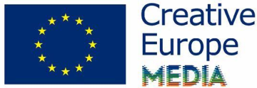
Kreatív Európa Iroda / Creative Europe Desk Hungary
MEDIA alprogram / MEDIA Sub-programme
Kreatív Európa Nonprofit Kft.
H-1145 Budapest, Róna u. 174.
I ép. III/304.
Tel: +36 1 300 7202
media@kreativeuropa.hu
media.kreativeuropa.hu

